Приложение к акту
от 28.06.2019
Фотоматериалы
осмотра особо охраняемой природной территории
Гаврилово - Посадского муниципального района
«Одиночный дуб с. Осановец»
от 28.06.2019 г.
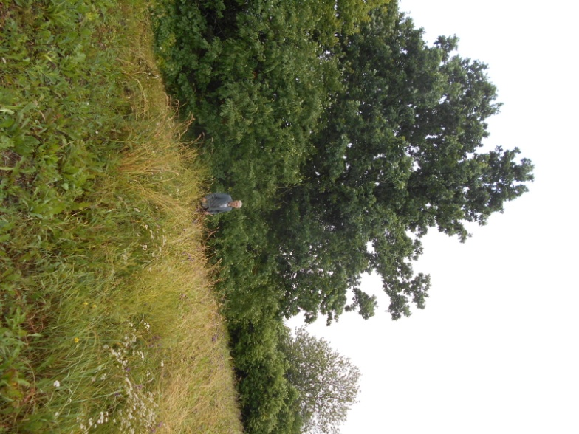
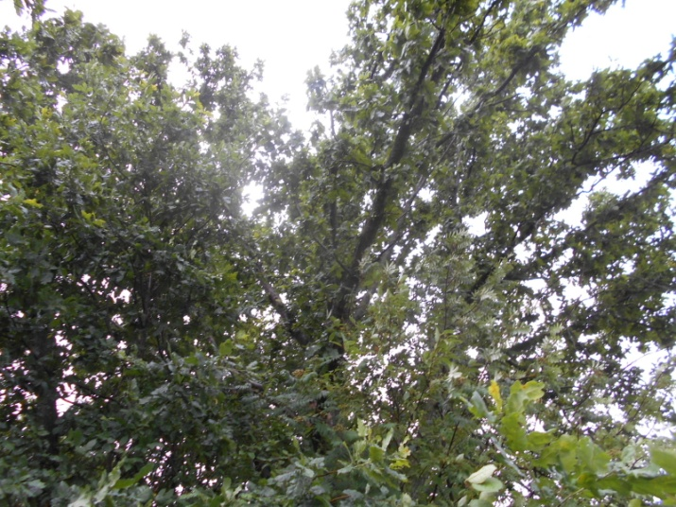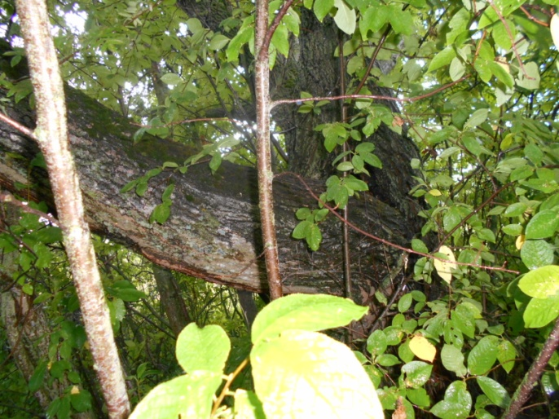

Дуб высокорослый, состоит из нескольких стволов,
на стволах есть следы морозобоин

